J’ai rendu tout les titres cliquables qui emmènent chacun vers son chapitre + bouton retour fonctionnel

Creation liens externes

Bouton retour fonctionnel sur chaque pages



Image cliquable sur « lum.htm »

Contactez moi cliquable, cela ouvre une boite de message demandant ou envoyer le mail

J’ai ensuite mis une carte de la France avec une zone cliquable sur l’ile de France pour disney, et une zone cliquable sur la champagne ardenne qui mène sur une carte de la champagne ardenne.

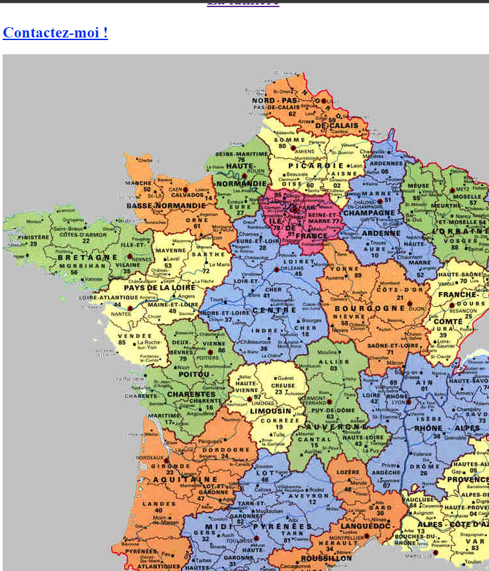Sur chaque département j’ai mis une zone cliquable menant sur la page wikipedia de celui-ci.

Site avec image pour retour index 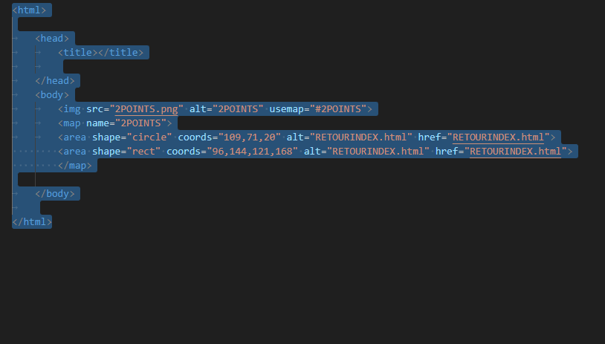

J’ai ensuite réalisé la liste d’ingrédients 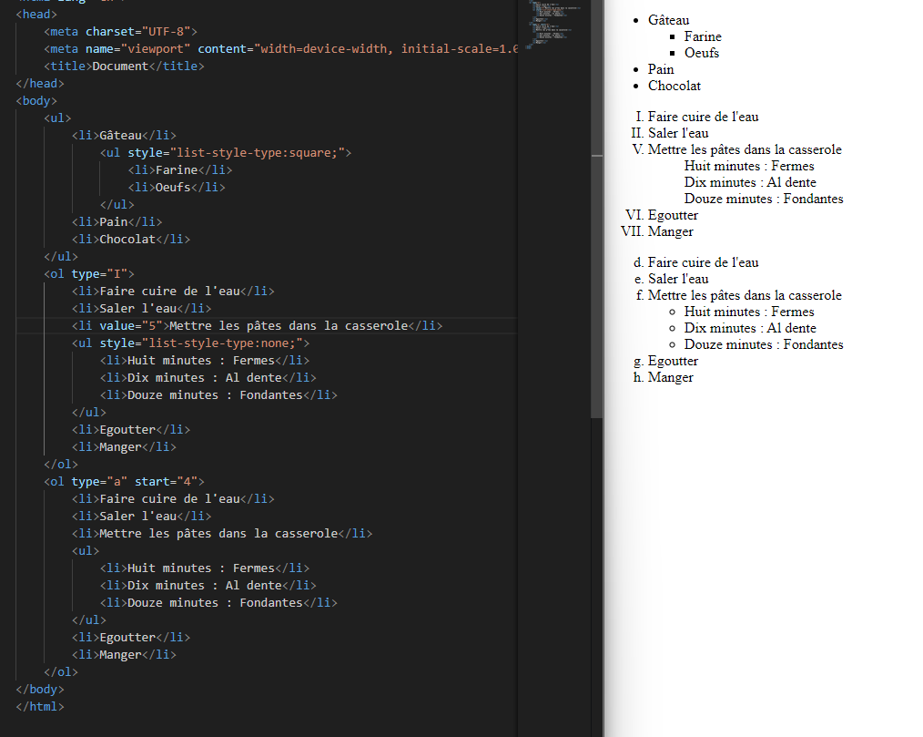

J’ai ensuite fais le dragon

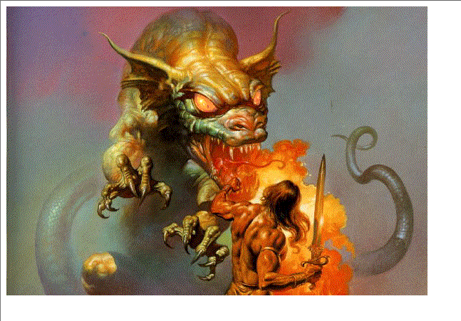

J’ai ensuite fais la page avec la vidéo youtube et la map google intégré

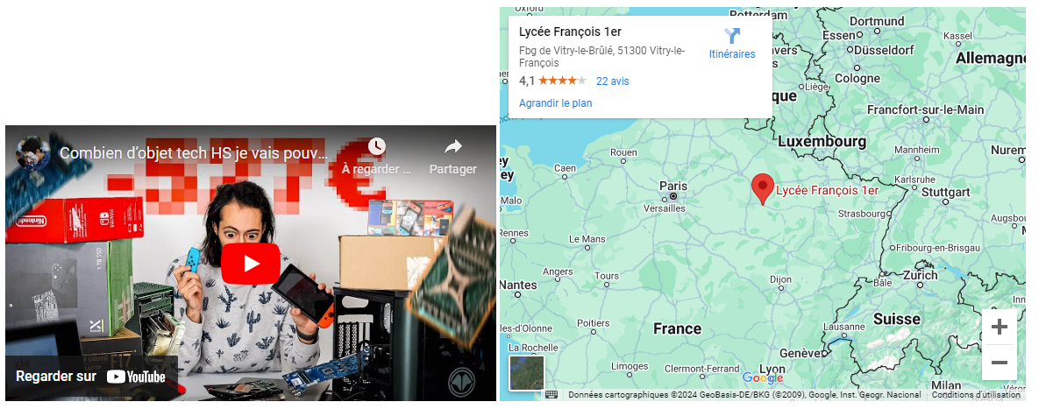

Pour finir, j’ai fais une page qui regroupe chaque exercices du tp

